OBJEDNÁVKA
MĚSTSKÁ KULTRUNÍ ZAŘÍZENÍ V LITOMĚŘICÍCH Středisko: ZČ

Objednatel: Dodavatel:

Městská kulturní zařízení SLABOCH s.r.o.
V Litoměřicích, p.o.

Na Valech 2028 Školní 299
412 01 Litoměřice 412 01 Litoměřice
IČO: 44557141 IČO: 06910572
DIČ:44557141 DIČ: CZ06910572
Jednající: Jednající:
Bc. Michaela Mokrá Vladislav Slaboch
ředitelka jednatel
Tel.: xxxxxxxxxxxxxxxxxxx Tel.: xxxxxxxxxxxxxxxxxxxx
Mail: xxxxxxxxxxxxxxxxxxxxxxxxx Mail.: xxxxxxxxxxxxxxxxxxxxxxx

Popis objednávky:
Objednáváme u Vás

Popis produktu | Kyvadlovou dopravu pro návštěvníky dle přiloženého jízdního řádu  v rámci akce Tržnice Zahrady Čech ve dnech 4.5. – 9.5.2023
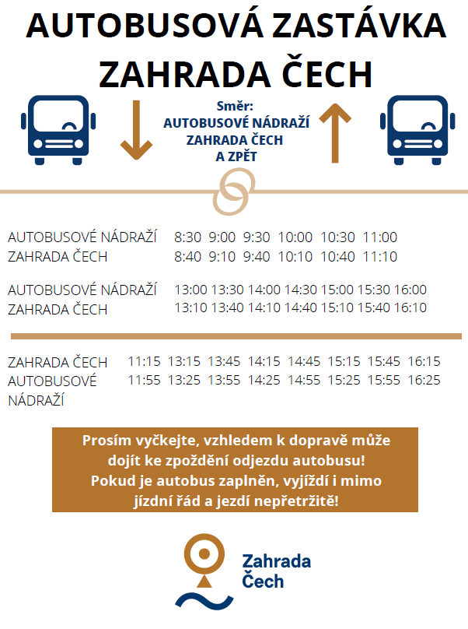 | 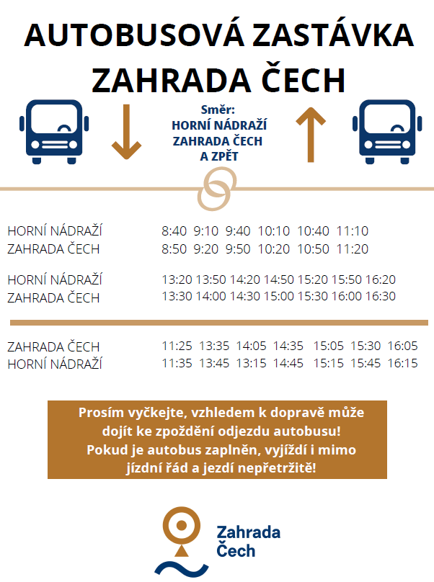

MKZ v Litoměřicích doručovací adresa Zapsaná v ŽR IČ 44557141
Na Valech 2028 Tyršovo nám. 68 MÚ Litoměřice DIČ CZ44557141
412 01 Litoměřice 412 01 Litoměřice pod č. 0076472/08

Termín dodání | Duben 2023
Doprava | x
Hostesky | Zajistí Dodavatel
Úhrada | převodem
Cena celkem | 86 400,- bez DPH

V Ústí nad Labem dne 31.3.2023

Podpis Objednatele: _____________________________________

MKZ v Litoměřicích doručovací adresa Zapsaná v ŽR IČ 44557141
Na Valech 2028 Tyršovo nám. 68 MÚ Litoměřice DIČ CZ44557141
412 01 Litoměřice 412 01 Litoměřice pod č. 0076472/08

